Тема урока: Состав и строение белков. Функции белков.

«Жизнь - это способ существования белковых тел» (Ф. Энгельс). Есть гипотеза, что первыми микроорганизмами на Земле явились микроорганизмы, попавшие вместе с метеоритами на нашу планету. Ученые также предполагают, что вспышки эпидемий гриппа связаны с падением метеоритов: проходит примерно 10 лет - начинается эпидемия. Эти 10 лет нужны для приспособления «чужих» микроорганизмов к земным условиям. Любой биологический объект, начиная от вирусов и заканчивая человеком, состоит в основном из белков (в пересчете на сухое вещество), поэтому очень важно знать строение и свойства этих соединений.

Номер  учебного  элемента | Учебный материал с указанием заданий | Руководство по  усвоению учебного  материала
УЭ - 0 | Интегрирующая цель: в ходе работы с учебно-тематической картой вы должны выяснить особенности строения белковых молекул, их свойства и биологические функции. | Внимательно прочитайте цель урока.
УЭ – 1 | Цель: выяснить особенности строения белковой молекулы.  Запишите тему урока и выполняйте задания.  I Выполните следующие задания:  - Какое из перечисленных ниже органических соединений является мономером белка:  глюкоза, глицерин, жирные кислоты, аминокислоты, моносахариды. | Прочитайте текст учебника  А.А. Каменского, §1.4., стр. 23-24.
 | - Запишите формулу аминокислоты в общем виде. Укажите, какие функциональные группы входят в её состав. Каково значение радикала R? | См. учебник  А.А. Каменского, §1.4., стр. 23-24.
 | - Почему молекулы белка получили название «макромолекулы»? | См. учебник  А.А. Каменского, §1.4., стр. 23.
 | - В организации белковых молекул участвует всего около 20 аминокислот, однако многообразие белков огромно. Чем это объясняется?  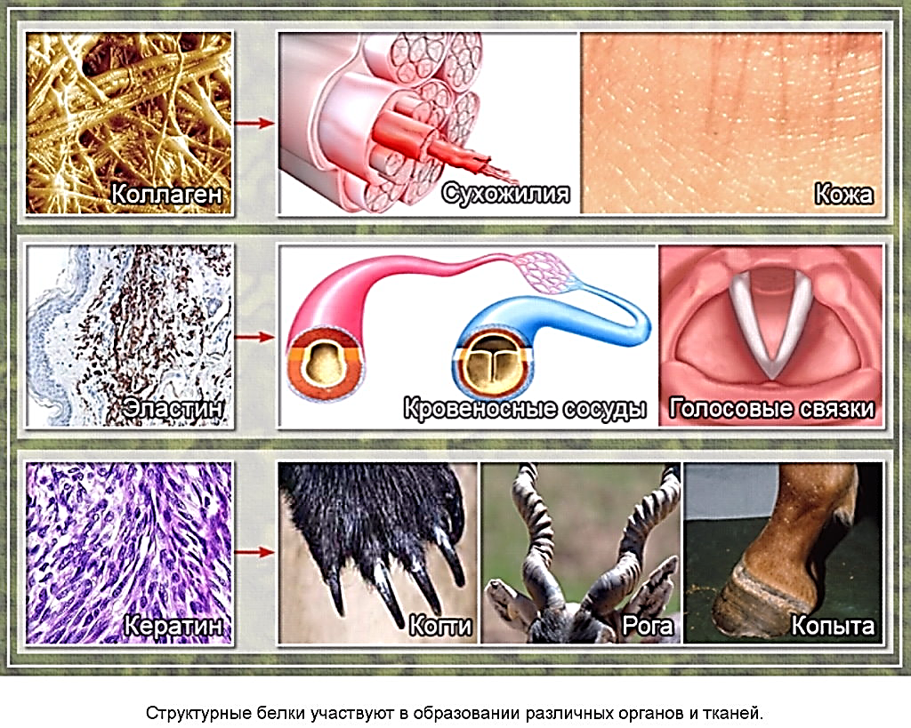 | См. учебник  А.А. Каменского, §1.4., стр. 23-24. Работайте самостоятельно. Ответ на каждый вопрос №1,3 оценивается в один балл. Максимальное количество баллов за вопросы № 2,4 – 3 балла, Итого – 8 баллов.
 | - Найдите в предложенном полипептиде пептидные (амидные) связи:  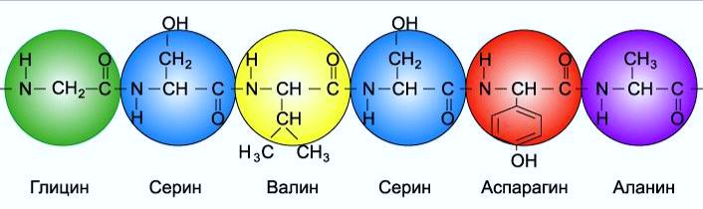 | См. учебник  А.А. Каменского, §1.4., стр. 24. Работайте индивидуально, в тетради нужную связь обведите цветным карандашом. Правильный ответ 2 балла.
 | II Оцените работу партнёра | Работайте в паре, поменяйтесь тетрадями с партнёром. Максимальное число баллов по УЭ – 1 – 10 баллов
УЭ – 2 | Цель: изучить структурную организацию белковой молекулы и её свойства.  I Выполните следующие задания:  - Вставьте пропущенные слова:  «Аминокислотную последовательность в составе полипептидной цепочки относят к … структуре белка. В результате образования водородных связей между –CO- и –NH- группами разных аминокислотных остатков большинство белков имеют вид спирали – это … структура белка. Более плотная, трёхмерная пространственная «упаковка» полипептида - … структура белка. Следующий уровень организации белковой молекулы - …, который возникает в результате соединения нескольких макромолекул с третичной структурой в сложный комплекс». | Прочитайте текст учебника  А.А. Каменского, §1.4., стр. 25 – 26. Правильный ответ – 4 балла.
 | - На рисунках схематично изображены структуры белковой молекулы. Определите, какой цифрой обозначена каждая структура, запишите их названия: 1. - ? 2. - ? 3. - ? 4. - ?  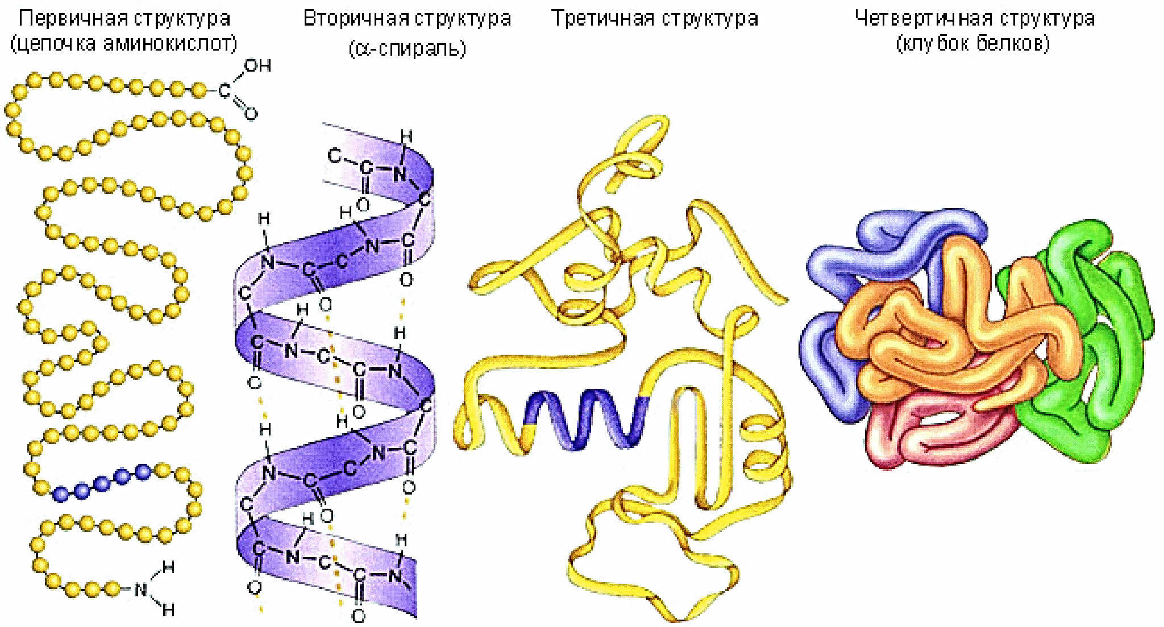 | Работайте самостоятельно. См. учебник  А.А. Каменского, §1.4., стр. 25, рис. 6 Правильный ответ -4 балла.
 | - Молекулы белков обладают свойством денатурации. Что это такое? Почему в результате денатурации белки теряют свои функции? Схематично зарисуйте в тетради структуру белковой молекулы в активном состоянии и после денатурации.  ДЕНАТУРАЦИЯ  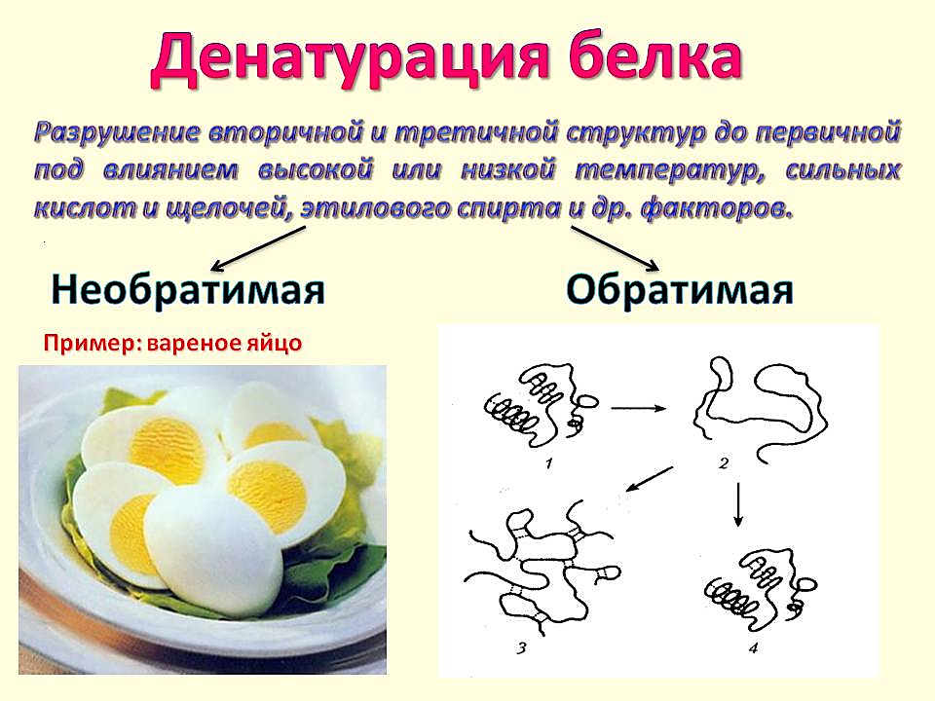 | См. учебник  А.А. Каменского, §1.4., стр. 26, рис. 8 Правильный ответ -2 балла.
 | II. Обсудите результаты работы. | Работайте в паре.
 | III. Поменяйтесь тетрадями с партнёром по парте и оцените работу друг друга. | Максимальное количество баллов по УЭ – 2 – 10 баллов.
УЭ - 3 | Цель: изучить биологические функции белков.  I. Выполните следующие задания:  - Белки выполняют в клетке много жизненных функции. Запишите функции белков, характерные для различных типов белковых молекул, заполнив таблицу:  Типы белков Функции Примеры  1. Структурные  2. Ферменты  3. Гормоны  4. Сократительные  5. Транспортные  6. Защитные  7. Запасные | Работайте индивидуально. Прочитайте текст учебника  А.А. Каменского, §1.5., стр. 27 – 29. Правильный ответ – 14 баллов.
 | - В каждой клетке содержатся тысячи ферментов. Что они собой представляют? Какова их роль в клетке? Почему при разрушении структуры ферментов жизнедеятельность клетки прекращается? | Прочитайте текст учебника  А.А. Каменского, §1.8., стр. 35 – 37;
 | - Используя рисунок, объясните механизм взаимодействия фермента и субстрата  Молекула вещества продукты  (субстрат) реакции  Фермент фермент – субстратный фермент  комплекс | Максимальное количество баллов за правильные ответы – 6 баллов.
 | II. Выполните лабораторную работу «Расщепление пероксида водорода в клетках клубня картофеля».  Цель: доказать ферментательный характер реакции обмена веществ; показать, что ферментативная активность присуща лишь живым клеткам.  Ход работы  - Натрите на тёрке 2 г. Картофеля, добавьте 50 мл. воды, разлейте отжатый сок в 2 пробирки.  - Одну пробирку с отжатым соком прокипятите.  - Добавьте в обе пробирки (контрольную и опытную) по 2 мл.8% - ного раствора пероксида водорода.  - Объясните причины выделения пузырьков газа. Почему отсутствует выделение пузырьков в пробирке с прокипячённым соком?  - Сделайте вывод, опираясь на вопросы задания №2 учебно-тематической карты УЭ – 3.  - Результаты опыта занесите в таблицу:  Этапы Выполнения опыта Наблюдения Химическое уравнение Выводы | Работайте в паре.  Следуйте указаниям инструкции.  Оцените свою работу у учителя
 | III. Выясните, от каких факторов зависит скорость ферментативных реакций: | См. учебник  А.А. Каменского, §1.8., стр. 37;  Правильный ответ 4 балла
 | IV.Обсудите результаты своей работы. Оцените их. | Работайте вместе с классом. Максимальное количество баллов по УЭ – 3 - 24 балла.
УЭ - 4 | - Подведение итогов урока:  - Прочитайте цель занятия. | Индивидуально.
 | - Достигли ли вы поставленной цели? В какой степени? | Вместе с классом.
 | - Оцените свою работу на уроке.  Если по итогам урока вы набрали:  40 – 44 баллов, то получаете оценку «5»  35 – 39 баллов – оценка «4»  30 – 34 балла – оценку «3»  Менее 30 баллов – оценку «2». | Ваша оценка--------.  Сдайте тетради на проверку учителю (по индивидуальному графику)
- Домашнее задание.
- Если за работу на уроке вы получили оценку «5», то получите творческое задание.
- Если при работе вы испытывали затруднения, но все задания выполнили, прочитайте §1.4,1.5,1.8 учебника А.А. Каменского, проработайте над терминами, указанными в конце параграфов.
- Если вы испытывали серьёзные затруднения, допускали много ошибок, не справились со всеми заданиями, поработайте ещё раз с учебно - тематической картой.

